國家教育研究院「全國中小學題庫網」試題上傳方式說明
附件

一、試題上傳方式：
(一)題庫網首頁(http://exam.naer.edu.tw/)點選右上角「題庫上傳區」。
1.帳號：教育部各級學校代碼
2.密碼：教育部各級學校代碼＋學校所在地縣市代碼。

範例：臺中市○○國小
帳號： | 063087
密碼： | 06308706

(二)登入之後，會顯示該校過去的上傳清單。點選「上傳題庫」逐一下拉選
擇「學年」、「學期」、「年級」、「科目」等項目。一次最多可上傳10份試
題。
- 上傳試題
- 上傳解答
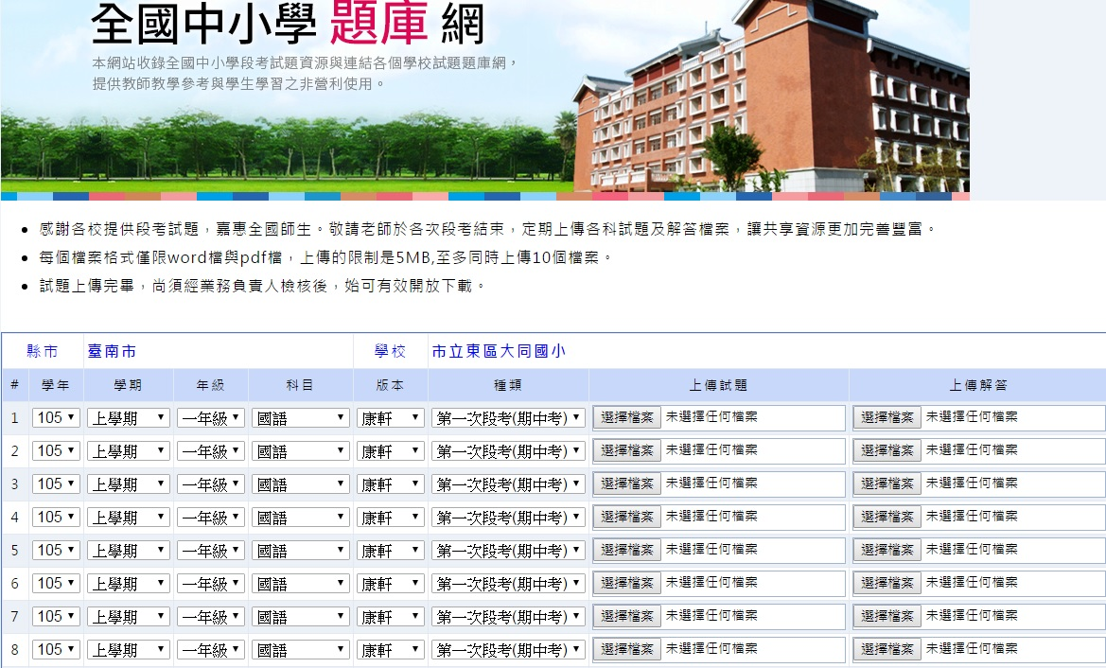
試題與解答檔案都請上傳。

(三) 上傳完成按下「確定」鈕，即出現「題庫上傳完成」視窗。
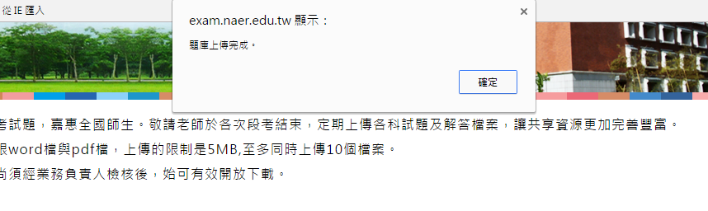

二、注意事項：
(一)各校只能做上傳作業，試題開放與否，還須經由本院業務負責人檢核
後，始可有效開放下載。
(二)如有相關問題，請洽本院教育資源及出版中心傅小姐，
電話（02）7740-7859；E-mail：sandyfu@mail.naer.edu.tw。

